**Nama : Riko Sahetapi**

**Program : Quality Engineer**

**Kelas : C**

**Section : 6_Tracking Management Tools**

**Tanggal : 28 Februari 2022**

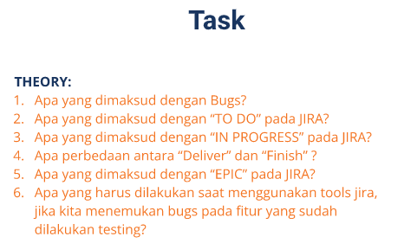

**Jawab:**

1. **Bugs** adalah kesalahan dan error yang terjadi pada perangkat lunak atau kompoter.

2. **TODO** pada JIRA berisi story yang akan dikerjakan dan sudah diprioritaskan saat planning, story yang ditepatkan paling atas menandakan prioritas utama.

3. **IN PROGRESS** pada JIRA berisi story yang sedang dikerjakan Software Engineer atau Developer.

4. **Deliver** berisi story yang telah siap memasuki tahap testing oleh Quality Engineer, sedangkan **FINISH** berisi story yang sudah selesai dikerjakan oleh para developer, namun belum siap untuk tahap testing.

5. **EPIC** merupakan jenis issue untuk melakukan pengelompokan task.

6. Membuat laporan dengan Create Issue pada JIRA dan memilih Issue Type "Bug". Kemudian jelaskan kondisi, expected harus seperti apa, dan langkah-langkah untuk melakukan testing tersebut. Setelah itu pindahkan story atau issue yang berkaitan dengan bug ke panel atau kolom in progress.

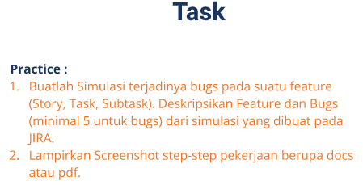

**Membuat Simulasi Development Feature Checkout**

1. Membuat **EPIC** untuk melakukan pengelompokan task dengan create issue

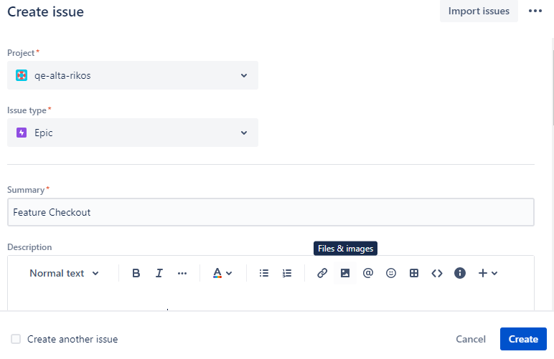

1. Setelah itu, membuat **Story** pada create issue  di bagian tengah atas halaman. Kemudian akan keluar tampilan seperti di bawah:

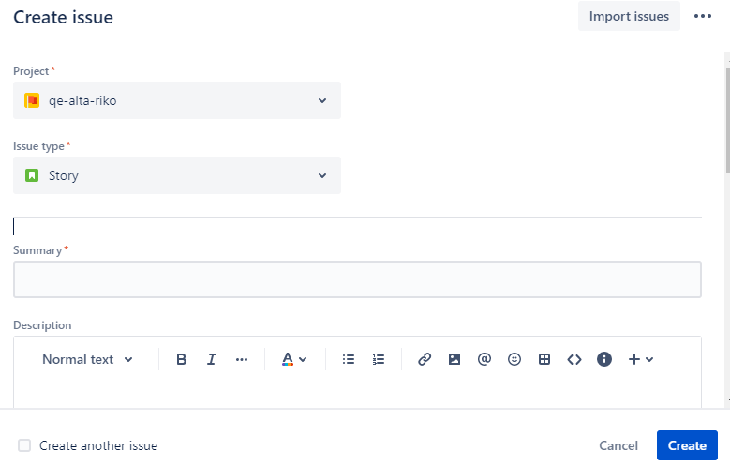

Kemudian lengkapi field issue dengan pertama membuat issue tentang “**Story**” dan juga field lainnya sesuai kebutuhan.

1. Setelah berhasil membuat issue tentang story, dapat dilihat rinciannya melalui Backlog seperti pada gambar berikut.

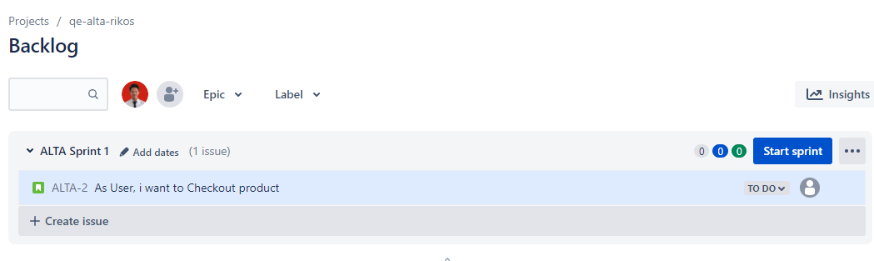

1. Lalu membuat issue baru “**Task**” setelah melakukan click pada “Create Issue” seperti pada gambar:

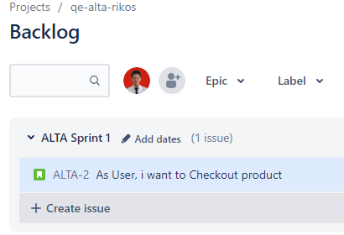

1. Berikut tampilan setelah berhasil membuat Task. Terdapat **Story** dan **Task**

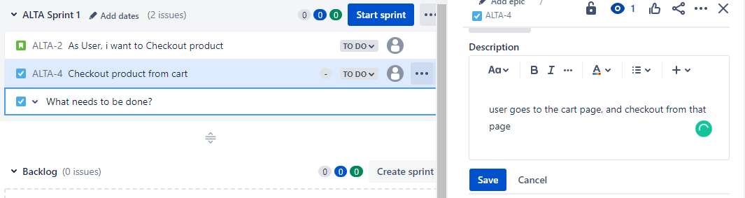

1. Setelah membuat **Task**, selanjutnya membuat **Subtask** dengan memilih **Task** yang sebelumnya dibuat, kemudian, pada bagian kanan, pilih “**Add a child issue**” yang diberi icon antara peniti dan rantai.

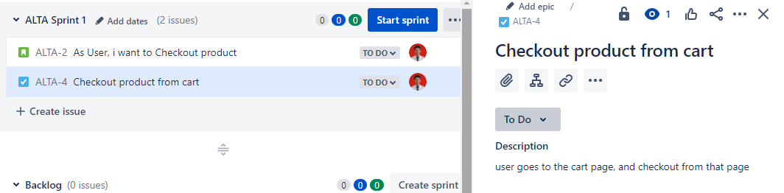

Lalu membuat Subtask pada child issues tersebut

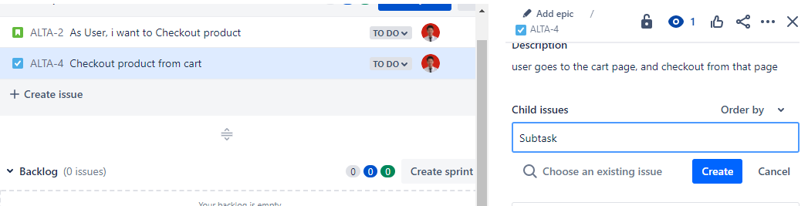

Berikut tampilan setelah **Subtask** dibuat dan diberi description

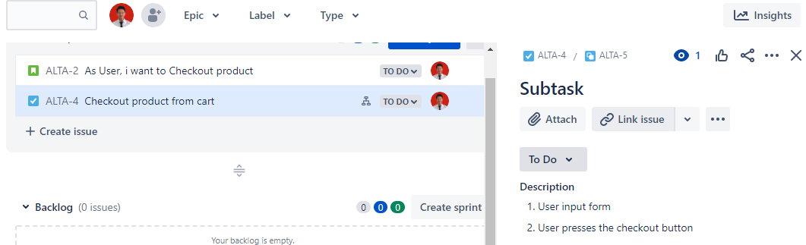

1. Setelah membuat beberapa issue seperti Story, Task, dan Subtask. jalankan sprint dengan “Start Sprint”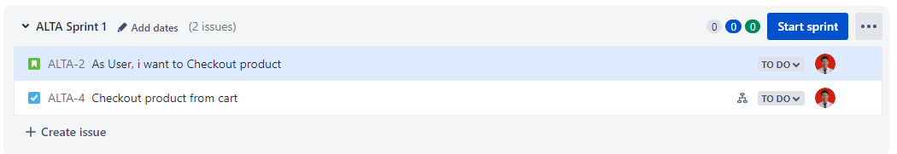
2. Pada bagian Board, setelah “Start sprint” dan penjadwalan pengerjaan sprint ditentukan, issue yang telah dibuat akan tampil pada board

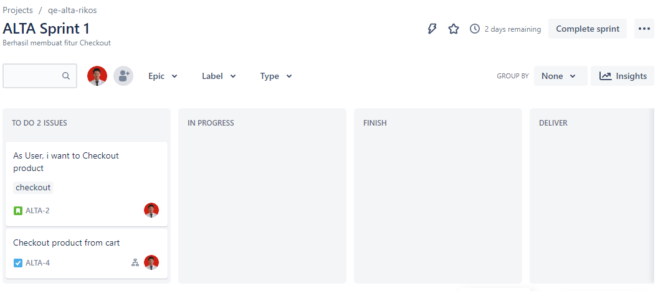

1. Saat proses Testing, Subtask mengalami bug, kemudian membuat issue bug seperti pada gambar

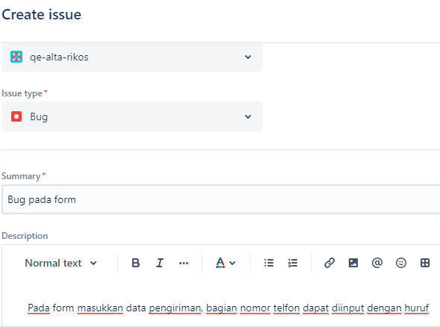

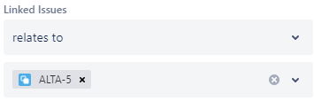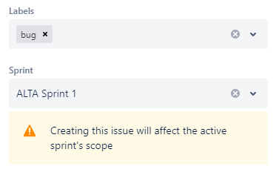

berikut rincian setelah issue bug berhasil dibuat

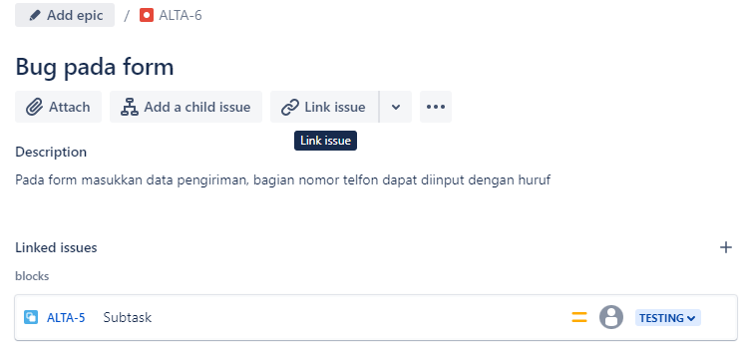

1. Ditemukan bug kedua,

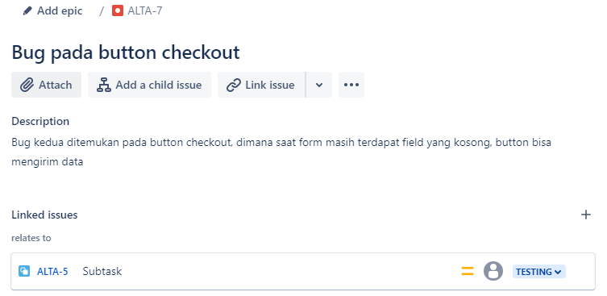

1. Bug ketiga ditemukan

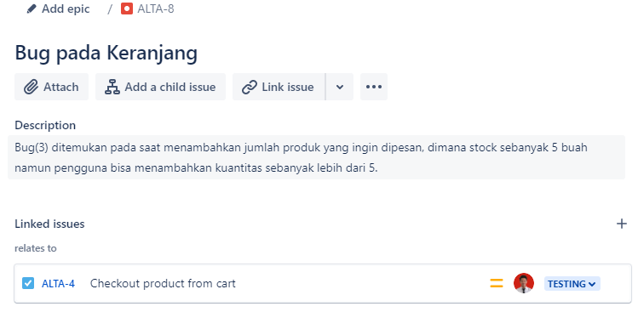

1. Bug Keempat ditemukan

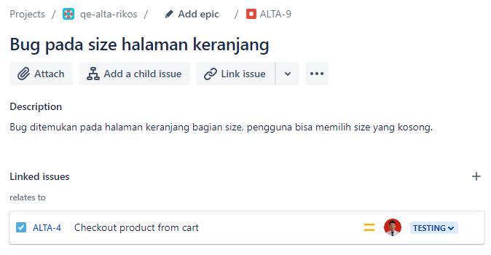

1. Bug Kelima ditemukan

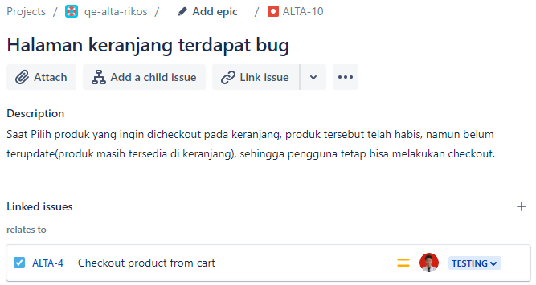

**Tampilan Board**

